Документ предоставлен КонсультантПлюс

КОМИТЕТ ГОСУДАРСТВЕННОЙ ОХРАНЫ ОБЪЕКТОВ
КУЛЬТУРНОГО НАСЛЕДИЯ ВОЛГОГРАДСКОЙ ОБЛАСТИ

ПРИКАЗ
от 29 января 2021 г. N 34

ОБ УТВЕРЖДЕНИИ ГРАНИЦ И РЕЖИМА ИСПОЛЬЗОВАНИЯ ТЕРРИТОРИИ
ОБЪЕКТА КУЛЬТУРНОГО НАСЛЕДИЯ РЕГИОНАЛЬНОГО ЗНАЧЕНИЯ "ДОМА
ЖИЛЫЕ", РАСПОЛОЖЕННОГО ПО АДРЕСУ: ВОЛГОГРАДСКАЯ
ОБЛАСТЬ, Г. ВОЛГОГРАД, КВАРТАЛ ПО УЛ.
ЕРЕМЕНКО - ПЕЛЬШЕ - СОФИЙСКОЙ - ГЕЛЕНДЖИКСКОЙ

В соответствии со статьей 3.1, пунктом 2 статьи 33 Федерального закона от 25 июня 2002 г. N 73-ФЗ "Об объектах культурного наследия (памятниках истории и культуры) народов Российской Федерации", пунктом 8 требований к составлению проектов границ территорий объектов культурного наследия, утвержденных приказом Министерства культуры Российской Федерации от 04 июня 2015 г. N 1745, Положением о комитете государственной охраны объектов культурного наследия Волгоградской области, утвержденным постановлением Администрации Волгоградской области от 19 декабря 2016 г. N 697-п, приказываю:
1. Утвердить границы территории объекта культурного наследия регионального значения "Дома жилые", расположенного по адресу: Волгоградская область, г. Волгоград, квартал по ул. Еременко - Пельше - Софийской - Геленджикской, согласно приложениям 1 - 3.
2. Утвердить режим использования территории объекта культурного наследия регионального значения "Дома жилые", расположенного по адресу: Волгоградская область, г. Волгоград, квартал по ул. Еременко - Пельше - Софийской - Геленджикской, согласно приложению 4.
3. Настоящий приказ вступает в силу со дня его подписания и подлежит официальному опубликованию.

Председатель комитета
А.Ю.БАЖЕНОВ

Приложение 1
к приказу
комитета государственной охраны
объектов культурного наследия
Волгоградской области
от 29.01.2021 N 34

СХЕМА
ГРАНИЦ ТЕРРИТОРИИ ОБЪЕКТА КУЛЬТУРНОГО НАСЛЕДИЯ РЕГИОНАЛЬНОГО
ЗНАЧЕНИЯ "ДОМА ЖИЛЫЕ", РАСПОЛОЖЕННОГО ПО АДРЕСУ:
ВОЛГОГРАДСКАЯ ОБЛАСТЬ, Г. ВОЛГОГРАД, КВАРТАЛ ПО УЛ.
ЕРЕМЕНКО - ПЕЛЬШЕ - СОФИЙСКОЙ - ГЕЛЕНДЖИКСКОЙ

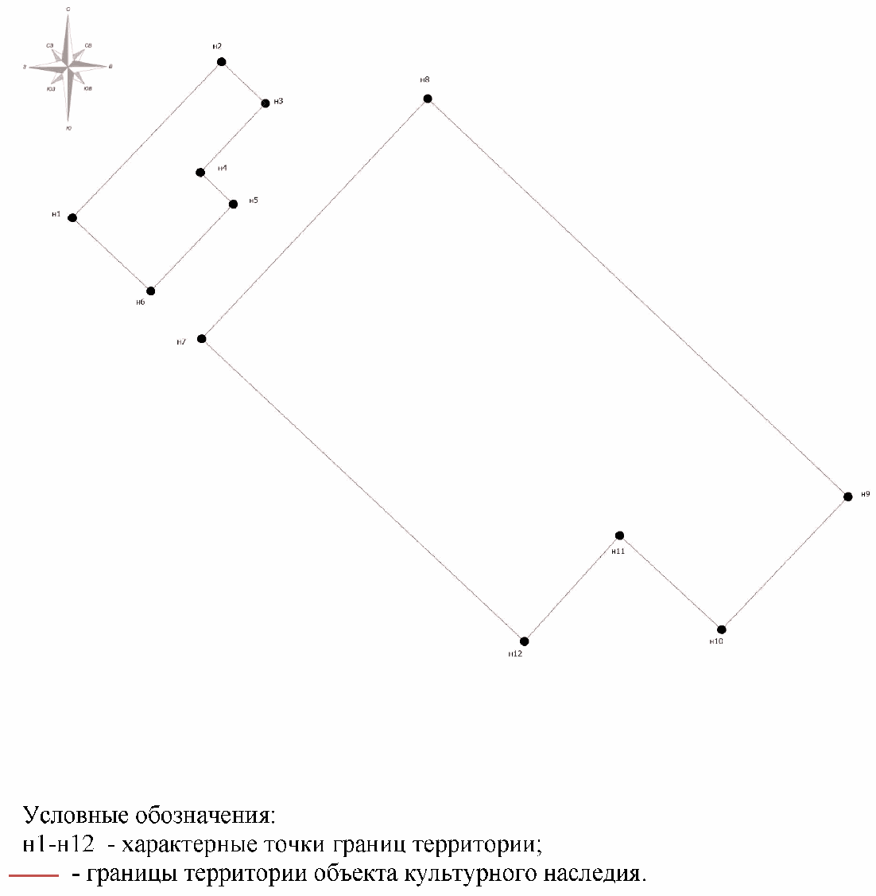

Приложение 2
к приказу
комитета государственной охраны
объектов культурного наследия
Волгоградской области
от 29.01.2021 N 34

СИТУАЦИОННЫЙ ПЛАН
ГРАНИЦ ТЕРРИТОРИИ ОБЪЕКТА КУЛЬТУРНОГО НАСЛЕДИЯ РЕГИОНАЛЬНОГО
ЗНАЧЕНИЯ "ДОМА ЖИЛЫЕ", РАСПОЛОЖЕННОГО ПО АДРЕСУ:
ВОЛГОГРАДСКАЯ ОБЛАСТЬ, Г. ВОЛГОГРАД, КВАРТАЛ ПО УЛ.
ЕРЕМЕНКО - ПЕЛЬШЕ - СОФИЙСКОЙ - ГЕЛЕНДЖИКСКОЙ

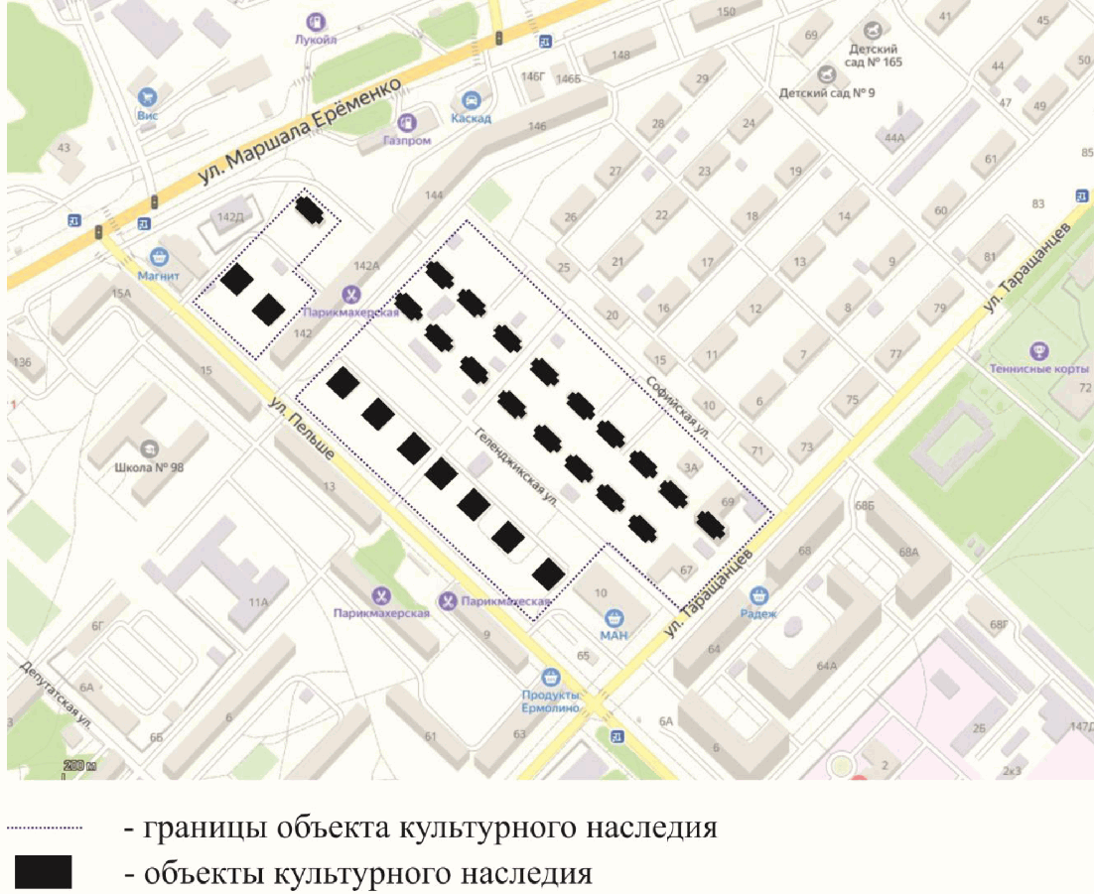

Приложение 3
к приказу
комитета государственной охраны
объектов культурного наследия
Волгоградской области
от 29.01.2021 N 34

ПЕРЕЧЕНЬ
КООРДИНАТ ХАРАКТЕРНЫХ ТОЧЕК ГРАНИЦ ТЕРРИТОРИИ ОБЪЕКТА
КУЛЬТУРНОГО НАСЛЕДИЯ РЕГИОНАЛЬНОГО ЗНАЧЕНИЯ "ДОМА ЖИЛЫЕ",
РАСПОЛОЖЕННОГО ПО АДРЕСУ: ВОЛГОГРАДСКАЯ
ОБЛАСТЬ, Г. ВОЛГОГРАД, КВАРТАЛ ПО УЛ.
ЕРЕМЕНКО - ПЕЛЬШЕ - СОФИЙСКОЙ - ГЕЛЕНДЖИКСКОЙ

Система координат: городская, местная

Номер характерной точки | Длина линии (м) | Х | У
н1 |  | 8541,8 | 4441,28
 | 117,99
н2 |  | 8627 | 4522,91
 | 33
н3 |  | 8604,35 | 4546,91
 | 52,08
н4 |  | 8566,47 | 4511,17
 | 25,11
н5 |  | 8549,24 | 4529,43
 | 65,68
н6 |  | 8501,68 | 4484,13
 | 58,7
н1 |  | 8541,8 | 4441,28
н7 | 180,47 | 8475,57 | 4512,02
н8 | 317,06 | 8606,82 | 4635,89
н9 | 100,56 | 8389,2 | 4866,48
н10 | 75,92 | 8316,43 | 4797,07
н11 | 77,99 | 8367,82 | 4741,19
н12 | 242,41 | 8309,89 | 4688,97
н7 |  | 8475,57 | 4512,02

Система координат: WGS 84

Номер характерной точки | N | E
н1 | 48°47'11,81" С | 44°34'15,03" В
н2 | 48°47'14,57" С | 44°34'19,03" В
н3 | 48°47'13,83" С | 44°34'20,21" В
н4 | 48°47'12,61" С | 44°34'18,46" В
н5 | 48°47'12,05" С | 44°34'19,35" В
н6 | 48°47'10,51" С | 44°34'17,13" В
н7 | 48°47'9,66" С | 44°34'18,50" В
н8 | 48°47'13,91" С | 44°34'24,57" В
н9 | 48°47'6,86" С | 44°34'35,86" В
н10 | 48°47'4,51" С | 44°34'32,45" В
н11 | 48°47'6,17" С | 44°34'29,72" В
н12 | 48°47'4,30" С | 44°34'27,16" В

Приложение 4
к приказу
комитета государственной охраны
объектов культурного наследия
Волгоградской области
от 29.01.2021 N 34

РЕЖИМ ИСПОЛЬЗОВАНИЯ ТЕРРИТОРИИ ОБЪЕКТА КУЛЬТУРНОГО НАСЛЕДИЯ
РЕГИОНАЛЬНОГО ЗНАЧЕНИЯ "ДОМА ЖИЛЫЕ", РАСПОЛОЖЕННОГО
ПО АДРЕСУ: ВОЛГОГРАДСКАЯ ОБЛАСТЬ, Г. ВОЛГОГРАД, КВАРТАЛ
ПО УЛ. ЕРЕМЕНКО - ПЕЛЬШЕ - СОФИЙСКОЙ - ГЕЛЕНДЖИКСКОЙ

В границах территории объекта культурного наследия регионального значения "Дома жилые", расположенного по адресу: Волгоградская область, г. Волгоград, квартал по ул. Еременко - Пельше - Софийской - Геленджикской, запрещается строительство объектов капитального строительства и увеличение объемно-пространственных характеристик существующих объектов капитального строительства, а также проведение земляных, строительных, мелиоративных и иных работ, за исключением:
работ по сохранению объекта культурного наследия или его отдельных элементов, сохранению историко-градостроительной или природной среды объекта культурного наследия;
сноса или демонтажа дисгармоничных объектов капитального строительства, которые осуществляются при условии соблюдения мер по обеспечению сохранности объекта культурного наследия;
ремонта и реконструкции инженерных сетей и автомобильных дорог, которые осуществляются при условии соблюдения мер по обеспечению сохранности объекта культурного наследия;
работ по благоустройству территории объекта культурного наследия, которые осуществляются при условии соблюдения мер по обеспечению сохранности объекта культурного наследия;
мероприятий по музеефикации объекта культурного наследия, которые осуществляются при условии соблюдения мер по обеспечению сохранности объекта культурного наследия;
устройства прозрачных ограждений, которые осуществляются при условии соблюдения мер по обеспечению сохранности объекта культурного наследия;
научно-исследовательских и изыскательских работ, в том числе по изучению культурного слоя;
распространения наружной рекламы, содержащей исключительно информацию о проведении на объекте культурного наследия и его территории театрально-зрелищных, культурно-просветительных и воспитательно-патриотических мероприятий или исключительно информацию об указанных мероприятиях с одновременным упоминанием об определенном лице как о спонсоре конкретного мероприятия, при условии, если такому упоминанию отведено не более чем десять процентов рекламной площади (пространства).

